新 书 推 荐

作者简介：
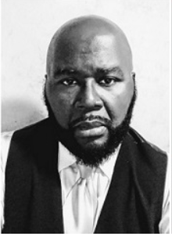
S. A. 科斯比（S. A. Cosby）是一位来自弗吉尼亚州东南部的作家。他最近获得了安东尼最佳短篇小说奖（Anthony Award for Best Short Story）。他是畅销书《柏油路荒地》的作家，该小说获得了《洛杉矶时报》的图书奖，并且是《纽约时报》的评选的重要书籍，《太阳前哨》和BookPage评选出的年度最佳神秘作品，Goodreads Choice Awards半决赛入围作。不写作时，他喜爱徒步旅行和下棋。

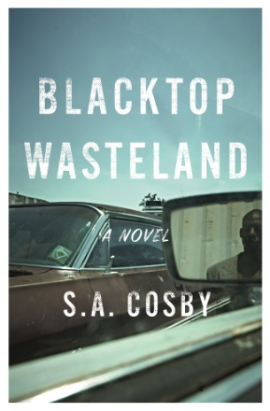
中文书名：《柏油路荒地》
英文书名：BLACKTOP WASTELAND
作 者：S. A. Cosby
出 版 社：St. Martin
代理公司：ANA/Conor Cheng
页 数：304页
出版时间：2020年7月
代理地区：中国大陆、台湾
审读资料：电子稿
类 型：惊悚悬疑
版权已授：英国，捷克，法国，德国，意大利，荷兰，波兰，罗马尼亚，西班牙，瑞典，日本，韩国
*本书繁体中文版权已授权

内容简介：

这部以叙述的声音为驱动的粗犷的小说，讲述了一个曾经肇事逃逸的司机，他相信自己逃脱了被贫困和自己过去的罪恶所拖累的犯罪生活。

博雷德·“巴格”·蒙太奇（Beauregard “Bug” Montage）是一个诚实的机械师，一个关心的丈夫和一个勤奋的父亲。巴格知道自己曾经是一个没有前途的人，一个整个东海岸——从北卡罗来纳州的山丘到佛罗里达州的海滩——最好的舵手。

他以为自己把这些都抛在身后了，但当他精心打造的新生活开始崩溃时，他才明白他根本就没能逃离那个充满鲜血和子弹的世界，他又被拉回了那里。他以前一起共事过的一个人打来电话，说他打劫了一家相当不错的珠宝店，巴格自认别无选择，只能再次操起旧业——当汽车的汽油味和恐惧的气息混合在一起时，巴格才会处于他的最佳状态。

最困扰他的除他自己的过去，还有在他最需要的时候消失的父亲，巴格必须想办法从他内心这片黑暗荒野中走出来……或者为此挣扎到死。

《柏油路荒地》（Blacktop Wasteland）是一个焦灼、盛大的故事，讲述了一个人被贫穷、种族和他自己过去犯下的过错逼到极限的故事。

媒体评价：

“《柏油路荒地》是一个紧迫、适逢其时、节奏完美的美国黑色故事。S. A. 科斯比是犯罪小说领域备受欢迎、令人耳目一新的新声音。”
----丹尼斯·莱赫尼（Dennis Lehane）畅销书《自从我们坠落》（Since We Fell）
和《神秘之河》（Mystic River）的作者

“这部崭新的小说新鲜、真实、诚实、充满转折，小说中的人物和他所面对的困境都强烈地吸引着你，让你敞开心扉。它比我们所能推荐的精彩得多。”
----理·查德（Lee Child），畅销书《蓝月亮》（Blue Moon）的作者

“S. A. 科斯比用钻石和飞驰的汽车，住在拖车公园里的人的梦想和深夜的非法街头赛车重塑了美国犯罪小说。在他的笔下，黑白分明的人物有无法支付的账单，看不到出口的苦难，他们感受到家庭的牵引，带着渴望出人头地的惆怅大步地往前走。这本书给我们带来一次令人陶醉的刺激之旅。”
----沃尔特·莫斯利（Walter Mosley），畅销书《麻烦处理人》（Trouble Is What I Do）的作者

“《柏油路荒地》用一场拉力赛开开篇，和它自身相得益彰。它是文学作品中的肌肉车，看上去有些危险，但当它启动时，只要你坚持住了，就一定会感到满意。对你来说幸运的是，科斯比是一个专业无比的司机。”
----罗伯·哈特（Rob Hart），畅销书《仓库》（The Warehouse）的作者

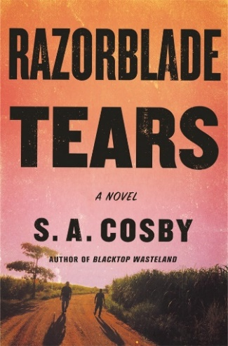
中文书名：《剃刀之泪》
英文书名：RAZORBLADE TEARS
作 者：S. A. Cosby
出 版 社：Flatiron Books
代理公司：St. Martin/ANA/Conor Cheng
页 数：304页
出版时间：2021年7月
代理地区：中国大陆、台湾
审读资料：电子稿
类 型：惊悚悬疑
版权已授：法国，西班牙，瑞典，英国，德国，意大利，波兰

内容简介：

本书已经包揽了这个2021年度的众多奖项：
- 安东尼奖最佳小说奖
- 麦卡维蒂奖最佳小说奖
- 巴里奖最佳小说奖
- ITW惊悚小说奖最佳精装小说
- 洛杉矶时报图书奖得主——悬疑/惊悚类
- 亚马逊网站的年度最佳图书
- 《柯克思评论》年度最佳图书
- 《图书馆杂志》年度最佳图书
- 《华盛顿邮报》年度最佳图书
- 《纽约时报书评》年度值得关注的书籍
- NPR年度最佳图书
- 《时代》杂志年度最佳图书
- 纽约公共图书馆年度最佳图书
- 哈德逊书商年度最佳图书
- BookPage年度最佳推理和悬疑类图书
- 《佛罗里达州太阳哨兵报》年度最佳推理书
- 每月一书俱乐部的年度图书入围者
- Goodreads选择奖提名者
- 入围2022年南方图书奖

派拉蒙电影公司(Paramount Players)针对本书的电影改编也在继续推进，最近该公司宣布将聘请编剧。

一个黑人父亲。一个白人父亲。两个被谋杀的儿子。一段复仇之路。

艾克·伦道夫已经出狱十五年了，这期间连一张超速罚单都没有。但作为一个有警察守在家门口的黑人，是值得他人畏惧的。

他最不希望听到的就是他的儿子伊塞亚被谋杀了，还有伊塞亚的白人丈夫德里克。艾克从来没有完全接受过他的儿子，但他为儿子的去世而伤心欲绝。

德里克的父亲巴迪·李因为德里克是同性恋而感到羞愧，就像德里克因为他父亲是罪犯而感到羞愧一样。不过巴迪·李在黑社会里还有熟人，他想知道是谁杀了他儿子。

艾克和巴迪·李，两个有前科的人，除了犯罪的过去和对他们死去的儿子的爱之外，没有其他共同点，他们在绝望的复仇中团结在一起。为了让他们的儿子死后得以沉冤昭雪，坚强的艾克和巴迪·李终将直面自己对儿子和彼此的偏见，他们将对那些伤害他们儿子的人进行复仇。

S. A. 科斯比的《剃刀之泪》充满挑衅和节奏，是一个关于血腥的报应、发自内心的改变——甚至可能是救赎的故事。

媒体评价：

“本书节奏很快，时而致命，时而柔弱……这是一个非常好的故事，有两个引人注目的反英雄，你会从一开始就支持他们……这是一部充满敌意的犯罪小说。”
——Kirkus星级评论

“继《柏油路荒地》之后的一个巨大的挑战。紧张、刺激、发人深省的《剃刀之泪》证实了科斯比是当代小说中最重要的新声音之一。”
——Michael Koryta，《那些希望我死的人》的纽约时报畅销书作者

“《剃刀之泪》很棒。毫无疑问，科斯比不仅是犯罪小说的未来，而且是任何语言强大、人物强大、故事能引起共鸣，直击我们时代最重要问题的核心的小说的未来。”
——Michael Connelly ，《纽约时报》畅销书排行榜第一的作家

“科斯比是一位千载难逢的讲故事大师——而且他才刚刚展露锋芒。在《剃刀之泪》中，科斯比发表了令人瞠目结舌的复仇故事，充斥着残酷和心理惊悚。他的标志性声音，电影感的叙事和出色的情节设置，将使您在逐步走向爆炸的结局中全速前进，聆听一支由80人组成的管弦乐队，深深陷入文字当中。这本书不仅仅是一件艺术品，这是犯罪小说的黄金标准。” ——P. J. Vernon, Bath Haus的作者

“扣人心弦、节奏紧凑，这是一本非常有趣的读物。书中言简意简的主人公，在为杀害儿子的凶手复仇和弥补自己作为父亲的缺点的任务中，遇到了一些极其可恶的坏人，结果非常令人满意。在故事叙述中有一种真实的人性，这使这部惊悚小说达到了另一个级别。强烈推荐。”
——The Paris Hours的畅销书作者Alex George

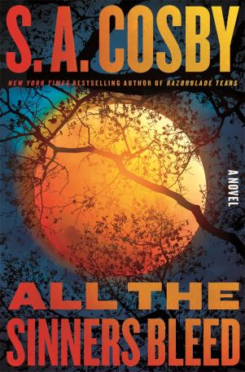
中文书名：《罪人血偿》
英文书名：ALL THE SINNERS BLEED
作 者：S.A. Cosby
出 版 社：Flatiron Books
代理公司：St. Martin/ANA/Conor Cheng
页 数：368页
出版时间：2023年6月
代理地区：中国大陆、台湾
审读资料：电子稿
类 型：惊悚悬疑

内容简介：

为联邦调查局工作多年后，前探员提图斯·克劳恩（Titus Crown）告老还乡，回到了查隆县。这里盛产月光和玉米面包，还有拳击比赛和金银花。目睹自己的家乡与偏激的警队之间爆发矛盾，他投身于竞选警长并最终获胜，成为该县历史上第一位黑人警长。

还有一天就是他当选警长一周年纪念，提图斯的副官开枪射杀了一个年轻非裔。

提图斯向公众保证，无论真相如何，他必定让一切水落石出。谁也没想到的是，他发现了一个隐藏在公众视线中的连环杀手，频繁出没并作案于查隆县的泥泞小道和林间空地

现在，一个看似不可能的任务摆在了提图斯面前：忠于本能，防止恐慌，调查一起惊人连环谋杀案。小镇上的所有人都互相认识，秘密却泛滥成灾。偏僻的酒吧里拳斗不休，种族主义者也打起南方邦联的大旗，骄傲地上街游行，而提图斯必须保护所有人。

对于任何警察而言，这都绝非易事，尤其是对于一个美国南部的黑人警察来说。但查隆是提图斯的家乡，是他的内心寄托，他绝不允许黑暗进犯。

媒体评价：

“两部作品一经问世，科斯比就证明了自己是不容读者错过的惊悚大师......如今，随着最新作品问世，科斯比再次证明了自己：‘最强壮的、最敏锐的、最能让你全神贯注的美国犯罪小说作家之一’。”
——《华盛顿邮报》（Washington Post）

感谢您的阅读，请将反馈信息发送至：Conor@nurnberg.com.cn

程衍泽 (Conor)
安德鲁·纳伯格联合国际有限公司北京代表处
北京市海淀区中关村大街甲59号中国人民大学文化大厦1705室，100872
电 话：010-82504406
手 机：13072260205（微信同号）
传 真：010-82504200
Email：Conor@nurnberg.com.cn
网址：http://www.nurnberg.com.cn
微博：http://weibo.com/nurnberg
豆瓣小站：http://site.douban.com/110577/
微信订阅号：ANABJ2002

